南京农业大学宣讲会申请指南

尊敬的用人单位您好，为了更好的服务广大同学和用人企业，您可以登陆“南京农业大学就业网”（http://njau.91job.org.cn/），自主进行校园宣讲预约及信息发布，具体流程如下：
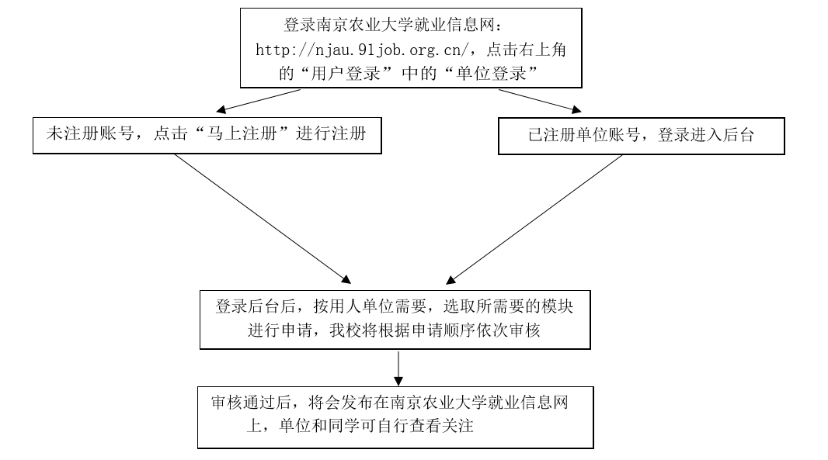

宣讲会相关须知：
为保证学校正常教学秩序，单位申请宣讲会的举办时间请在以下三个时间段进行申请：上午：09:30-11:30，下午：14:30-16:30，晚上：19:00-21:00。
我校专业设置请在“南京农业大学就业网”的“生源速览”栏目查阅“2021届毕业生生源信息”。
由于教室数量有限，请用人单位按实际需求填写教室数量，我校同一时间段最多为同一家单位提供一间宣讲教室，或一间笔、面试教室。
宣讲会取消或者更改时间，请提前三天联系修改；若单位有特殊情况和要求，请在网上申请时特殊标注或与我校就业中心联系。
我校多媒体教室均自带拾音话筒，投影仪，如需自带电脑投影，我校教室仅有 VGA 转换口，若对单位电脑无 VGA 接口烦请贵单位自行携带转换接口。
根据校区管理办法，两校区全范围内未经许可禁止入校招聘企业以各种形式张贴宣传品（包括横幅、海报、路标、KT 板、大喷等）。发现有私自张贴现象的，立即当场拆除并联系招聘负责人。企业可在招聘入口处和教室内摆放易拉宝或 KT 板，禁止粘贴可能破坏墙面和黑板美观的宣传材料。宣讲会结束后请将宣传资料带走，将场地恢复原状。

